**Expresión Artística III Unidad: Lección 3** *Las vanguardias II*

Investiga acerca del surrealismo y contesta las siguientes preguntas:

1. ¿Quiénes fueron los principales artistas surrealistaas?

Salvador Dalí, René Magritte, Giorgio de Chirico, Joan Miró y Marc Chagall

2. Da dos ejemplos de obras surrealistas.

*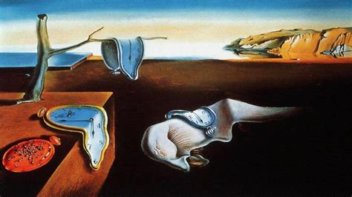“La persistencia de la memoria” Salvador Dalí*

*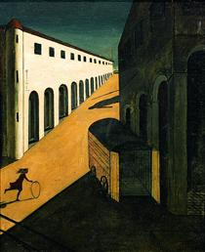“Misterio y melancolía de una calle” Giorgio de Chirico.*

3. A los pintores surrealistas les llaman "pintores de sueños" ¿por qué?

Pintan el inconsciente, esa parte de nosotros que solamente vemos en sueños.

Adjunto un documento que te puede ayudar con la investigación si es que no cuentas con internet.

Sube tu trabajo. (Archivos permitidos: docx, doc, jpg)